化学需氧量（COD）预制试剂使用方法

1.方法适用试剂
名称 | 量程范围 | 试剂型号 | 数量
COD检测预装试剂（高量程） | 100-2000mg/L | TE-COD-G-01 | 1盒
COD检测预装试剂（低量程） | 10-150mg/L | TE-COD-D-01 | 1盒

2.应用范围
适用于地表水、地下水、市政污水和工业废水等各类水质中化学需氧量(COD)的测定。水样中的氯离子是是主要干扰成分，氯离子浓度在2000mg/L以下时可直接使用预制试剂,浓度过高时需采用稀释等方法处理。

3.方法说明
- 本方法参照生态环境部标准方法《HJ/T399-2007水质 化学需氧量的测定快速消解分光光度法》,试样在165°℃条件下与硫酸及强氧化剂重铬酸钾一起加热20分钟。还原性有机物参与反应,将重铬酸根(Cr₂O₇²⁻)还原为绿色的3价铬离子(Cr³⁺)。
- 当试样中COD值为100mg/L至2000mg/L,在610nm波长处测定重铭酸钾被还原产生的三价铬(Cr³⁺)的吸光度,试样中COD值与三价铬(Cr³⁺)的吸光度的增加值成正比例关系,将三价铬(Cr³⁺)的吸光度换算成试样的COD值。
- 当试样中COD值为10mg/L至150mg/L,在420nm波长处测定重铬酸钾未被还原的六价铬(Cr⁶⁺)和被还原产生的三价铬(Cr³⁺)的两种铬离子的总吸光度;试样中COD值与六价铬(Cr⁶⁺)的吸光度减少值成正比例,与三价铬(Cr³⁺)的吸光度增加值成正比例,与总吸光度减少值成正比例,将总吸光度值换算成试样的COD值。
- 试剂中还含有银盐和汞盐,银盐的作用是催化剂,汞盐的作用是络合氯离子以屏蔽其带来的干扰。

配套仪器
使用本产品与TE-16多功能消解仪和TE-5600G型多参数水质测定仪一起使用。

注意事项
- 试剂中含有毒、腐蚀性物质,注意试验安全,不可直接接触试剂。
- 消解过程中样品管压力增加迅速,请穿防护服,戴防护眼镜、防护手套等做好防护措施。
- 保存时请密闭包装盒,以避免样品管受光,在阴凉暗处储存。
- 妥善放置或处理废弃试管（试管中含有毒、有害废液。可将废液倒入废液桶中集中处理，试管交由危废公司处理）。

物品准备
名称 | 数量
COD检测预制试剂 | 若干（视待测水样个数决定）
TE-5600G型多参数水质综合测定仪 | 1台
TE-16多功能消解仪 | 1台
移液枪（移液管）、配套洗耳球 | 2只
待测水样、纯净水 | 保证可取样体积不少于2mL
试管架 | 1个

操作步骤
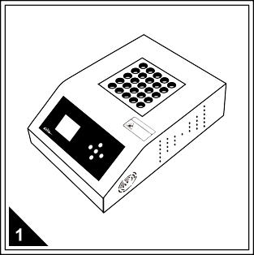
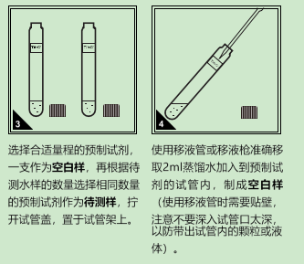
选择合适量程的预制试剂，一支作为空白样，再根据待测水样的数量选择相同数量的预制试剂作为待测样，置于试管架上。
将待测水样按预处理要求进行混匀等操作。对于悬浮物较多的水样，应进行搅拌等匀质化处理，以减小取样误差
打开TE-16多功能消解仪，进行预热，选择“COD消解模式”。
使用移液管或移液枪准确移取2mL纯净水水加入到预制试剂的试管内，制成空白样（使用移液管时需要贴壁，注意不要深入试管口太深，以防带出试管内的颗粒或液体）。

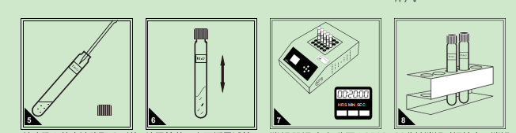
20分钟消解时间结束，消解器进行降温，手拿管盖取出试管，放入试管架中置于通风处进行冷却，待试管降至室温左右方可进行测量。
消解仪温度上升至165°C后，依次放入标记好的空白样和待测样，加热消解20分钟。
拧紧管盖，上下摇晃试管，使试管底部的沉淀物离开管底与水样充分接触（此时试管内试剂反应会有热量产生，建议拿握瓶盖部分以防烫伤）。
按步骤4的方法移取2ml待测水样加入到其他预制试剂的试管内，每只预制试剂对应一个待测水样。制成待测样。记录试管上的编码。

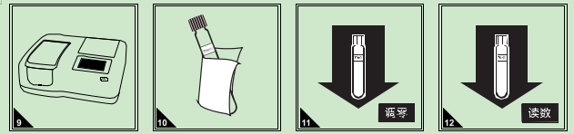
依次放入待测样，按检测直接读取COD浓度（mg/L）,期间无需拧开瓶盖，必须保证液面中间为澄清状态，如有絮状沉淀应待沉淀完全沉下或采用离心操作，否则读数偏差较大。
先放入空白样，按空白进行调零操作。
取出冷却好的试管样，用擦镜布或无毛屑的软纸擦干净试管外壁，放入水质检测仪内进行比色操作。
打开TE-5600G多参数水质测定仪并按要求进行预热，选择相应的方法或波长进行测量。

